RECAUDACIÓN AÑO 2010

El total recaudado en el año 2010 ascendió a $ 442.419,3 millones, en tanto que los Recursos Tributarios que recauda la AFIP (aquellos destinados al Sector Público) alcanzaron $ 409.899,6 millones, con un crecimiento interanual de 34,4%.

GESTIÓN AFIP AÑO 2010

El crecimiento de la recaudación se explica principalmente por el desempeño del IVA, el impuesto a las Ganancias y las Contribuciones Patronales. Sus incrementos respecto del año 2009 explican el 60,8% del total.

Evolución de los principales recursos - Año 2010

Impuesto al Valor Agregado

Los ingresos del IVA Neto alcanzaron en el año $ 116.386,0 millones con una variación interanual de 33,2%. El IVA Impositivo creció 24,9% como consecuencia del aumento del consumo, en tanto que el IVA Aduanero lo hizo 45,8%, producto del aumento de las importaciones y del tipo de cambio.

Impuesto a las Ganancias

La recaudación del impuesto en el año 2010, creció interanualmente 38,0%. Los ingresos del saldo de declaración jurada y anticipos, tanto de sociedades como de personas físicas, determinaron el crecimiento de los pagos directos. Las retenciones impositivas aumentaron como consecuencia del mayor nivel de actividad económica y salarios. Atenuó el crecimiento, el aumento de las deducciones personales para trabajadores en relación de dependencia y autónomos.

Impuesto a las Cuentas Corrientes

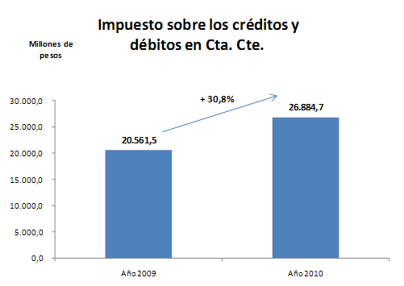
Los ingresos del impuesto alcanzaron en el año $ 26.884,7 millones, con una variación interanual positiva de 30,8%, producto del incremento de las transacciones bancarias gravadas.

Impuesto a los Combustibles Líquidos y G.N.C.

La recaudación proveniente de Combustibles - Naftas alcanzó $ 6.360,1 millones con una variación de 39,7%, los ingresos de Combustibles - Otros fueron de $ 3.640,2 millones presentando una variación interanual de 27,7%, Otros sobre Combustibles recaudó $ 5.268,7 millones y creció interanualmente 25,8%.

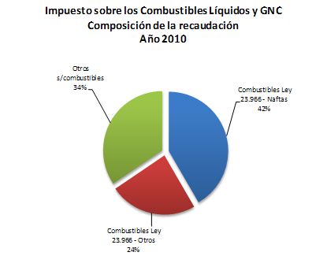

Recursos Aduaneros

Derechos de Exportación

Los ingresos por Derechos de Exportación alcanzaron $ 45.547,4 millones, con una variación interanual de 42,2%. Se destacaron los incrementos en Semillas y frutos oleaginosos, Combustibles minerales y Residuos y desperdicios de las industrias alimentarias.

Derechos de Importación y otros

La recaudación de Derechos de Importación y otros alcanzó $ 11.427,3 millones, con un crecimiento interanual de 48,4%, por el aumento de las importaciones y del tipo de cambio.

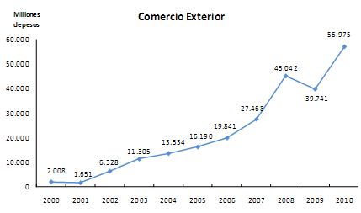

Seguridad Social - Recursos Presupuestarios

Los ingresos del Sistema de Seguridad Social, que contienen los conceptos que son derivados exclusivamente a Organismos del Estado alcanzaron en el año $ 100.078,0 millones con una variación interanual de 32,1%, debido al aumento de la remuneración, del empleo registrado y de la base imponible, que determinaron el crecimiento de la recaudación de Aportes y Contribuciones.

Seguridad Social - Total de recursos

El total recaudado por AFIP ($ 130.215,3 millones), que incluye los recursos presupuestarios, los ingresos por Obras Sociales ($ 19.610,0 millones) y por ART ($ 8.657,1 millones), creció interanualmente 32,3%. Los recursos presupuestarios representaron el 77,0% del total ingresado.

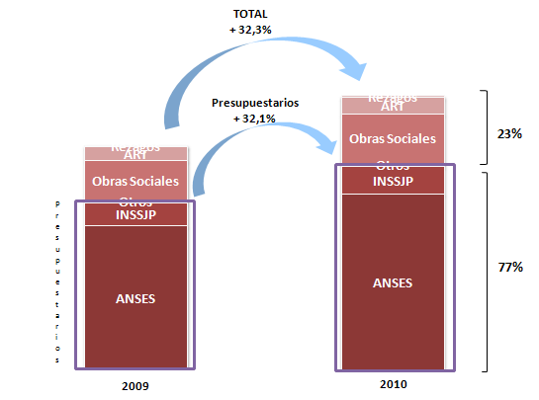

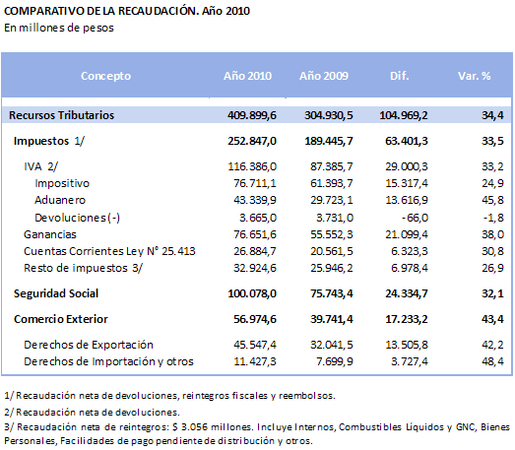
Comparativo de la recaudación

Recaudación por unidad de gestión
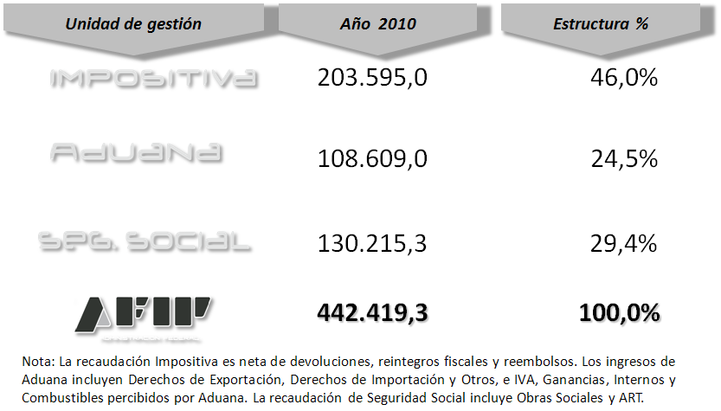

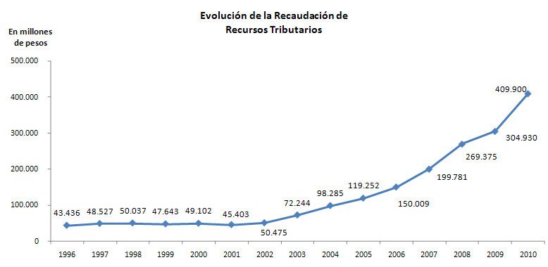

Recaudación mensual – Diciembre 2010

El total recaudado en Diciembre de 2010 ascendió a $ 41.226,9 millones, en tanto que los Recursos Tributarios que recauda la AFIP (aquellos destinados al Sector Público) alcanzaron $ 38.155,6 millones, con un crecimiento interanual de 35,5%.

35,5%

